


报告题目： 超市会员管理及收银管理系统
学 院 计信学院
专 业： 软件工程
班 级： 软工112
学 号： 1108060006 1108060014 1108060005 1108060001
学生姓名： 肖华丽 丁晶晶 罗戌 许金
指导教师： 李晖

2013年 10 月 28 日

目录
一：业务需求 3
1.1 项目来源及背景 3
1.2 项目要达到的目标 3
二：开发工具 4
三：功能性需求： 4
3.1系统用例图 4
3.2参与者定义 5
3.3用例描述 5
3.4系统活动图展示： 7
四：非功能需求 7
4.1 界面需求 7
4.2响应时间需求 7
4.3可靠性需求 8
4.4 可扩展性需求 8
4.5 系统安全性需求 8

项目名称:超市收银与会员管理系统
需求规格说明书

一：业务需求

1.1 项目来源及背景
超市收银及会员管理系统是一个面向超市用来进行超市日常信息处理的管理信息系统。该信息系统能够方便的为超市的售货员提供各种日常售货功能，也能够为超市的管理者提供各种管理功能，如进货、统计商品等。然而，传统的超市管理系统已经无法满足人们的需求，我们希望该系统可以实现顾客查询功能，使顾客可以更方便，快捷的购物。为顾客节省时间，为超市带来更大的收益。
超市是一个很繁忙的地方，每天有很多的顾客要买东西，收银员要和很多的顾客结算，并且要给这些结算存档，以便日后查看。如果只用人工的方法去处理这些结算和计算的数据将是一件很繁琐的事情，将投入大量的人力物力，为了解决这个问题，我们就必须设计开发超市收银系统，并用于实践。同时，为了对超市会员的管理达到智能化，提高超市的经济效益，为此实现科学化、现代化的超市收银及会员管理系统。

1.2 项目要达到的目标
（1） 界面友好，操作简单的超市管理系统。
（2） 能够更好的控制和发展超市各种资源的流转。
（3） 实现对进货商品的信息录入，并建立完整的数据库，对商品实行统一管理。
(4) 收银员通过条形码扫描器扫描条形码获取信息，并由客户决定是否刷卡消费，若刷卡消费则通过会员卡刷卡机进行刷卡。
（5）销售员可以通过系统查询自己销售商品的状况。
（6）财务人员通过系统的查询更加清楚了解库存情况、销售金额。
（7）超市管理者把握住商品的进销存动态，管理更方便，进一步提高工作效率。
（8）管理员查询更改所有信息，增删收银员和普通管理员，会员卡信息，重置收银员和普通管理员密码。
（9）收银员查询售货记录和货物信息，收银，查询会员信息。
（10）商品进入超市销售区时通过扫描条形码填写价格，数量等相关信息。

二：开发工具
1.硬件环境：
服务器：(1) 处理器（CPU）：Pentium 2G 或更高
(2) 内存容量（RAM）：1G或更高
客户端：(1) 处理器（CPU）：Pentium 1G 或更高
(2) 内存容量（RAM）：512M或更高
2.软件环境
数据库服务器端：
（1）操作系统：Windows serve2003，Windows serve2008
（2）数据库管理系统：Microsoft sql Server2000数据库，配置TCP/IP协议
客户端：
操作系统：Windows Vista, Windows7 ,Windows8 不可使用vista以下版本

三：功能性需求：

3.1系统用例图
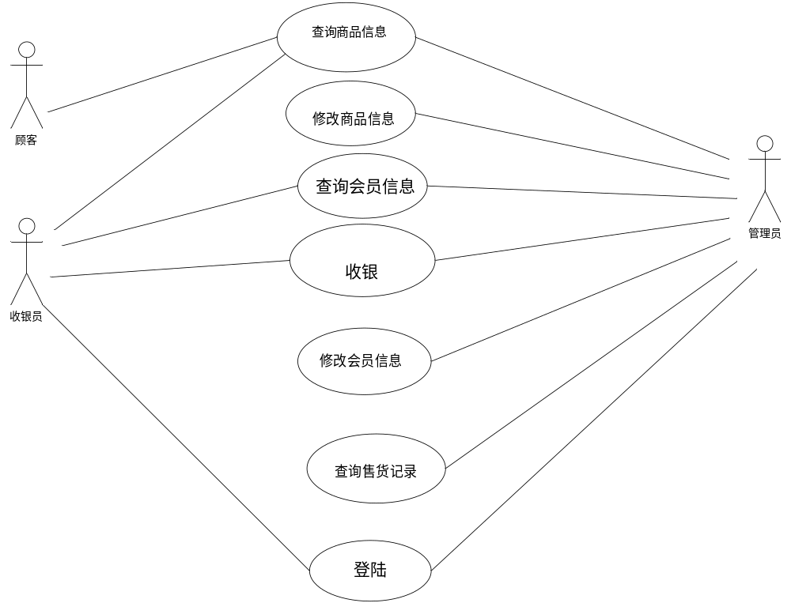

3.2参与者定义
顾客：具有对商品信息的查询权限，也可以办理会员。
管理员：查询并修改所有商品信息，查看商品售货记录，查询并修改会员卡信息。
收银员：查询货物信息，收银，查询会员信息。

3.3用例描述
用例1：查询商品信息
主要参与者：顾客、收银员、管理员；
前置条件：
1：收银员利用密码跟账号成功进入系统；
2：管理员利用密码跟账号成功进入系统；
主事件流：
1：顾客在进行商品的购买时对商品信息进行查询；
2：收银员在经行结算时查询商品的信息进行金额的计算；
3：管理员查询商品的信息，以便于对商品信息的增、删、改查询；
辅事件流：
1：若密码不正确，返回“密码错误”；
2：若密码正确，返回：“欢迎进入系统”。

用例2：修改商品信息
主要参与者：管理员；
前置条件：
1：管理员登陆系统成功；
2：有待需要更新的商品信息的商品存在；
主事件流：
1：管理员查询商品的信息，对商品信息进行增、删、改；
辅事件流：
1：若没有需要更改的商品信息的商品，返回“没有找到您所更改的商品”；
2：若有需要更改的商品信息的商品，返回“更改成功”；

用例3：查询会员信息
主要参与者：收银员、管理员；
前置条件：
1：收银、管理员登陆系统成功；
2：所查询信息的会员存在；
主事件流：
1：收银员查询会员信息后，根据会员优惠对会员所购买的商品进行对应的折扣处理；
2：管理员查询会员信息方便对你会员的管理；
辅事件流：
1：若该顾客没有会员信息，返回“没有找到找到该会员”，并不予折扣处理；
2：若有顾客的会员信息，返回“该会员存在”，并给与相应的折扣处理；

用例4：查询售货记录
主要参与者：管理员；
前置条件：
1：管理员登陆系统成功；
2：所查询货品的售货信息存在；
主事件流：
1：管理员查询商品的售货信息后能及时对商品经行补买采购，对销售不好的商品经行下架或促销处理等；

用例5：修改会员信息
主要参与者：管理员；
前置条件：
1：管理员登陆系统成功；
2：所查询信息的会员存在；
主事件流：
1：管理员查询会员信息，对会员经行添加，删除，修改等操作；
辅事件流：
1：若该顾客没有会员信息，返回“没有找到找到该会员”，并不予折扣处理；
2：若有顾客的会员信息，返回“该会员存在”，并给与相应的折扣处理；

用例6：收银
主要参与者：收银员；
前置条件：
1：收银员登陆系统成功；
主事件流：
1：收银员将顾客购买的商品通过条形码的扫入进行金额的计算；
2：在查看顾客是否是会员，若是，则进行相应的打折，若不是，则原价收取；
3：打印票据；
辅事件流：
1：若该顾客没有会员信息，返回“没有找到找到该会员”，并不予折扣处理；
2：若有顾客的会员信息，返回“该会员存在”，并给与相应的折扣处理；
活动图展示：
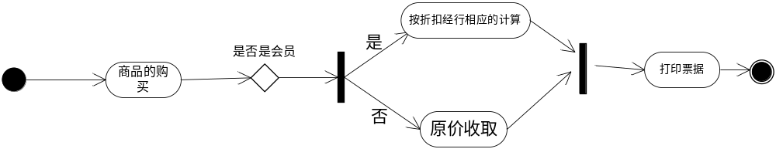
用例7登陆
参与者：
管理员、收银员
前置条件：
收银员、管理员拥有密码。
主事件流：
1：收银员、管理员输入密码，点击确认。
2：系统判断用户密码是否正确。
3：登陆系统。
辅事件流：
1：若密码不正确，返回“密码错误”；
2：若密码正确，返回：“欢迎进入系统”。

3.4系统活动图展示：
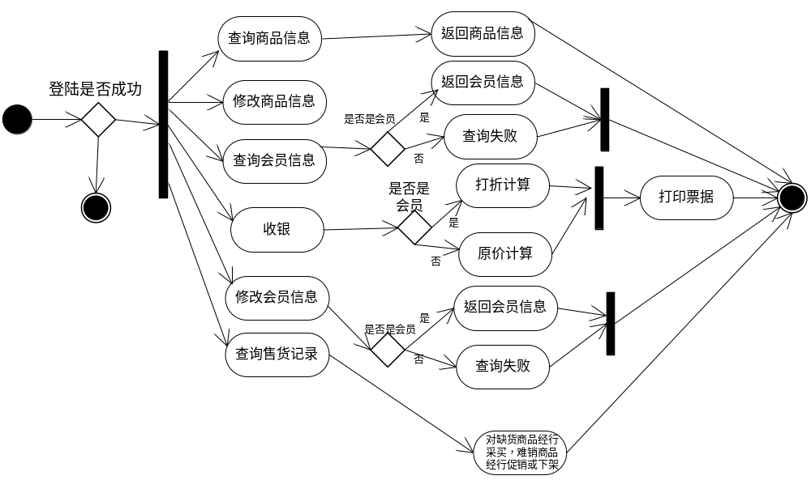

四：非功能需求

4.1 界面需求
界面简洁友好，易操作

4.2响应时间需求
尽可能缩短响应时间

4.3可靠性需求
要求有较强可靠性

4.4 可扩展性需求
具有良好可扩展性，可扩展商品定位功能，退货换货等功能

4.5 系统安全性需求
需要有较高的安全性，定期进行安全维护

